**ГОБПОУ «Елецкий колледж экономики,**

**промышленности и отраслевых технологий»**

|  |
| --- |
| **ФОНД ОЦЕНОЧНЫХ СРЕДСТВ** |
| **МДК. 02.01 Техника и технология ручной дуговой сварки (наплавки, резки) покрытыми электродами** |

программы подготовки квалифицированных рабочих, служащих (ППКРС) по профессии СПО 15.01.05 Сварщик (ручной и частично механизированной сварки (наплавки))

**Елец, 2018 г.**

Фонд оценочных средств (ФОС), разработан на основе Федерального государственного образовательного стандарта (далее – ФГОС) среднего профессионального образования (далее – СПО) для профессии среднего профессионального образования СПО 15.01.05 Сварщик (ручной и частично механизированной сварки (наплавки)), утверждённого приказом Министерства образования и науки РФ от 29 января 2016 г. № 50 (зарегистрирован в Минюсте России 24.02.2016 №41197) и соответствует профессиональному стандарту **Сварщик,** регистрационный номер 14,утвержденному приказом Министерства труда и социальной защиты Российской Федерации от 28 ноября 2013 г. №701н

Организация разработчик: ГОБПОУ СПО «Елецкий колледж экономики, промышленности и отраслевых технологий»

Разработчики:

Павлова Надежда Викторовна, мастер производственного обучения,

Трубицына Юлия Сергеевна, преподаватель дисциплин профессионального цикла.

|  |  |
| --- | --- |
| РАССМОТРЕНО  на заседании УГС 15.00.00  Протокол №__1___ от 31 августа 2018 г.  Председатель ЦМК  _______ М.А. Нетета | ОДОБРЕНО  Заместитель директора по УМР  ____________Т.К. Кириллова |

**СОДЕРЖАНИЕ**

**I Паспорт комплекта фонда оценочных средств**…….…………………………..4

1 Область применения………………………………………………………………...4

2 Объекты оценивания – результаты освоения УД/МДК…………………………..4

3 Формы контроля и оценки результатов освоения УД/МДК……………………...6

4 Система оценивания комплекта ФОС текущего контроля и промежуточной аттестации……………………………………………………………………………..9

**II Текущий контроль и оценка результатов обучения …………**……………..11

Спецификация письменной контрольной работы №1……………………………..11

**III Промежуточная аттестация по УД/МДК** ……………………………………21

Спецификация ДЗ…….. ……………………………………………………………..21

Приложение 1 Вопросы для подготовки к ДЗ……..……………………………….27

Приложение 2 Вопросы и задания для текущего контроля………………………..34

**I Паспорт комплекта фонда оценочных средств**

**1. Область применения**

Комплект фонда оценочных средств (ФОС) предназначен для проверки результатов освоения МДК. 02.01. Техника и технология ручной дуговой сварки (наплавки, резки) покрытыми электродами,программы подготовки квалифицированных рабочих, служащих (ППКРС) по профессии **15.01.05 Сварщик (ручной и частично механизированной сварки (наплавки)).**

**2. Объекты оценивания – результаты освоения МДК**

ФОС позволяет оценить следующие результаты освоения МДК в соответствии с ФГОС профессии 15.01.05 и рабочей программой

**МДК. 02.01.** Техника и технология ручной дуговой сварки (наплавки, резки) покрытыми электродами:

**умения**:

* проверять работоспособность и исправность сварочного оборудования для ручной дуговой сварки (наплавки, резки) плавящимся покрытым электродом;
* настраивать сварочное оборудование для ручной дуговой сварки (наплавки, резки) плавящимся покрытым электродом;
* выполнять сварку различных деталей и конструкций во всех пространственных положениях сварного шва;
* владеть техникой дуговой резки металла;

**знания**:

* основные типы, конструктивные элементы и размеры сварных соединений, выполняемых ручной дуговой сваркой (наплавкой, резкой) плавящимся покрытым электродом, и обозначение их на чертежах;
* основные группы и марки материалов, свариваемых ручной дуговой сваркой (наплавкой, резкой) плавящимся покрытым электродом;
* сварочные (наплавочные) материалы для ручной дуговой сварки (наплавки, резки) плавящимся покрытым электродом;
* технику и технологию ручной дуговой сварки (наплавки, резки) плавящимся покрытымэлектродом различных деталей и конструкций в пространственных положениях сварного шва;
* основы дуговой резки;
* причины возникновения дефектов сварных швов, способы их предупреждения и исправления при ручной дуговой сварке (наплавке, резке) плавящимся покрытым электродом.

Вышеперечисленные умения, знания направлены на формирование у студентов следующих профессиональных и общих компетенций:

ПК 2.1. Выполнять ручную дуговую сварку различных деталей из углеродистых и конструкционных сталей во всех пространственных положениях сварного шва

ПК 2.2. Выполнять ручную дуговую сварку различных деталей из цветных металлов и сплавов во всех пространственных положениях сварного шва

ПК 2.3. Выполнять ручную дуговую наплавку покрытыми электродами различных деталей

ПК 2.4. Выполнять дуговую резку различных деталей

ОК 1. Понимать сущность и социальную значимость своей будущей профессии, проявлять к ней устойчивый интерес

ОК 2. Организовывать собственную деятельность, исходя из цели и способов ее достижения, определенных руководителем

ОК 3. Анализировать рабочую ситуацию, осуществлять текущий и итоговый контроль, оценку и коррекцию собственной деятельности, нести ответственность за результаты своей работы

ОК 4. Осуществлять поиск информации, необходимой для эффективного выполнения профессиональных задач

ОК 5. Использовать информационно-коммуникационные технологии в профессиональной деятельности

ОК 6. Работать в команде, эффективно общаться с коллегами, руководством, клиентами

**3. Формы контроля и оценки результатов освоения**

Контроль и оценка результатов освоения – это выявление, измерение и оценивание знаний, умений и формирующихся общих и профессиональных компетенций в рамках освоения МДК.

В соответствии с учебным планом программы подготовки квалифицированных рабочих, служащих (ППКРС) по профессии 15.01.05 Сварщик (ручной и частично механизированной сварки (наплавки)) предусматривается текущий и промежуточный контроль.

**3.1. Формы текущего контроля**

Текущий контроль успеваемости представляет собой проверку усвоения учебного материала, регулярно осуществляемую на протяжении семестра.

Текущий контроль результатов освоения МДК в соответствии с рабочей программой и календарно- тематическим планом происходит при использовании следующих форм контроля:

* выполнение и защита практических работ,
* проверка выполнения самостоятельной работы,
* проверка выполнения контрольных работ.

Во время проведения учебных занятий дополнительно используются следующие формы текущего контроля – устный опрос, выполнение заданий, тестирование по темам отдельных занятий.

**Выполнение и защита лабораторных работ.** Лабораторные работы проводятся с целью усвоения и закрепления практических умений и знаний. В ходе лабораторной работы студенты приобретают умения, предусмотренные рабочей программой МДК, учатся самостоятельно выполнять расчетные задания, работать с оборудованием оборудованием лаборатории, анализировать полученные результаты и делать выводы, опираясь на теоретические знания, подтверждать теоретические положения практическим опытом.

Список лабораторных работ:

№1. Изучение особенностей дуговой наплавки плавящимся электродом;

№2. Изучение особенностей дуговой наплавки неплавящимся электродом;

№3. Изучение особенностей дуговой и воздушно-дуговой резки металлов.

Содержание и этапы проведения лабораторных работ представлены методических указаниях по проведению лабораторных работ.

**Выполнение и защита практических работ.** Практические работы проводятся с целью усвоения и закрепления практических умений и знаний. В ходе практической работы студенты приобретают умения, предусмотренные рабочей программой МДК, учатся подбирать режимы наплавки и сварки, делать выводы по работе, опираясь на теоретические знания, делать расчеты.

Список практических работ:

№1. Определение стали и химического состава по маркировке;

№2. Определение по ГОСТ 5264-80 оптимальной формы разделки кромок и параметров шва;

№3. Отработка практического навыка оценки свариваемости по химическому составу и по искре;

№4. Параметры режима ручной дуговой сварки и выбор режима сварки;

№5. Подсчет расхода сварочных материалов при ручной дуговой сварки;

№6. Оценка свариваемости сталей. Формула углеродного эквивалента;

№7. Влияние легирующих элементов на свариваемость сталей;

№8. Особенности сварки цветных металлов и их сплавов;

№9. Отработка навыков зажигания дуги и поддерживания её горения;

№10. Отработка навыков техники сварки в нижнем положении стыковых швов;

№11. Отработка навыков техники сварки в нижнем положении угловых швов;

№12. Отработка навыков техники сварки в вертикальном положении стыковых швов;

№13. Отработка навыков техники сварки в вертикальном положении угловых швов;

№14. Отработка навыков техники сварки в горизонтальном положении стыковых швов;

№15. Отработка навыков техники сварки в горизонтальном положении угловых швов;

№16. Отработка навыков техники сварки в потолочном положении стыковых швов;

№17. Отработка навыков техники сварки в потолочном положении угловых швов.

Содержание и этапы проведения практических работ представлены в методических указаниях по проведению практических работ.

**Проверка выполнения самостоятельной работы.** Самостоятельная работа направлена на самостоятельное освоение и закрепление студентами практических умений и знаний.

Самостоятельная подготовка студентов по МДК предполагает следующие виды и формы работы:

* систематическая проработка конспектов занятий, учебной литературы;
* самостоятельное изучение материала и конспектирование лекций по учебной литературе;
* написание и защита доклада; подготовка к сообщению или беседе на занятии по заданной преподавателем теме (с учетом использования Интернет-ресурсов);
* выполнение практических заданий (по определению свариваемости по химическому составу, получение практических навыков на тренажере МДТС-05, определение класса стали по разрезаемости и д.р.);
* работа со справочной литературой;
* оформление отчетов по практическим работам, и подготовка к их защите;
* подготовка к контрольной работе, дифференцированному зачету.

Задания на выполнение самостоятельной работы представлены в методических рекомендациях по организации и проведению самостоятельной работы студентов.

**Проверка выполнения контрольной работы.** Контрольная работа проводятся с целью контроля усвоенных умений и знаний и последующего анализа типичных ошибок и затруднений студентов в конце изучения темы или раздела. Согласно календарно-тематическому плану МДК предусмотрено проведение контрольной работы №1 по теме 1.1 «Технология ручной дуговой сварки покрытыми электродами», раздел 1 ПМ 02 «Ручная дуговая сварка, наплавка и резка деталей из углеродистых и конструкционных сталей и цветных металлов и сплавов».

Спецификации контрольной работы приведены ниже в данном ФОС.

**Вопросы для устного опроса, примеры заданий** по темам отдельных занятий представлены в методических рекомендациях по организации и проведению самостоятельной работы студентов и в приложении 2 данного ФОС.

**3.2. Форма промежуточной аттестации**

Промежуточная аттестация по МДК 02.01. Техника и технология ручной дуговой сварки (наплавки, резки) покрытыми электродами –дифференцированный зачет (далее ДЗ) спецификация которого содержится в данном ФОС.

Студенты допускаются к сдаче экзамена при выполнении всех видов самостоятельной работы, практических и контрольной работы, предусмотренных рабочей программой и календарно-тематическим планом МДК.

#### 4. Система оценивания ФОС текущего контроля и промежуточной аттестации

При оценивании практической и самостоятельной работы студента учитывается следующее:

* качество выполнения практической части работы;
* качество оформления отчета по работе;
* качество устных ответов на контрольные вопросы при защите работы.

Каждый вид работы оценивается по 5-ти бальной шкале.

«5» (отлично) – за глубокое и полное овладение содержанием учебного материала, в котором студент свободно и уверенно ориентируется; за умение практически применять теоретические знания, высказывать и обосновывать свои суждения. Оценка «5» (отлично) предполагает грамотное и логичное изложение ответа.

«4» (хорошо) – если студент полно освоил учебный материал, владеет научно-понятийным аппаратом, ориентируется в изученном материале, осознанно применяет теоретические знания на практике, грамотно излагает ответ, но содержание и форма ответа имеют отдельные неточности.

«3» (удовлетворительно) – если студент обнаруживает знание и понимание основных положений учебного материала, но излагает его неполно, непоследовательно, допускает неточности, в применении теоретических знаний при ответе на практико-ориентированные вопросы; не умеет доказательно обосновать собственные суждения.

«2» (неудовлетворительно) – если студент имеет разрозненные, бессистемные знания, допускает ошибки в определении базовых понятий, искажает их смысл; не может практически применять теоретические знания.

Тест оценивается по 5-ти бальной шкале следующим образом: стоимость каждого вопроса 1 балл. За правильный ответ студент получает 1 балл. За неверный ответ или его отсутствие баллы не начисляются.

Оценка «5» соответствует 86% – 100% правильных ответов.

Оценка «4» соответствует 73% – 85% правильных ответов.

Оценка «3» соответствует 53% – 72% правильных ответов.

Оценка «2» соответствует 0% – 52% правильных ответов.

**II. Текущий контроль и оценка результатов обучения**

**Спецификация письменной контрольной работы №1**

по МДК 02.01. Техника и технология ручной дуговой сварки (наплавки, резки) покрытыми электродами

**1. Назначение письменной контрольной работы** – оценить уровень подготовки студентов с целью текущей оценки и корректировке знаний и умений по теме 1.1 «Технология ручной дуговой сварки покрытыми электродами» МДК 02.01. Техника и технология ручной дуговой сварки (наплавки, резки) покрытыми электродами

**2. Содержание письменной контрольной работы** определяется в соответствии с темой 1.1 «Технология ручной дуговой сварки покрытыми электродами» рабочей программы МДК 02.01.

**3. Принципы отбора содержания письменной контрольной работы**:

ориентация на требования к результатам освоения темы 1.1 «Технология ручной дуговой сварки покрытыми электродами», представленной в рабочей программе МДК:

**умения**:

* проверять работоспособность и исправность сварочного оборудования для ручной дуговой сварки (наплавки, резки) плавящимся покрытым электродом;
* настраивать сварочное оборудование для ручной дуговой сварки (наплавки, резки) плавящимся покрытым электродом;
* выполнять сварку различных деталей и конструкций во всех пространственных положениях сварного шва;
* владеть техникой дуговой резки металла;

**знания**:

* основные типы, конструктивные элементы и размеры сварных соединений, выполняемых ручной дуговой сваркой (наплавкой, резкой) плавящимся покрытым электродом, и обозначение их на чертежах;
* основные группы и марки материалов, свариваемых ручной дуговой сваркой (наплавкой, резкой) плавящимся покрытым электродом;
* сварочные (наплавочные) материалы для ручной дуговой сварки (наплавки, резки) плавящимся покрытым электродом;
* технику и технологию ручной дуговой сварки (наплавки, резки) плавящимся покрытымэлектродом различных деталей и конструкций в пространственных положениях сварного шва;
* основы дуговой резки;
* причины возникновения дефектов сварных швов, способы их предупреждения и исправления при ручной дуговой сварке (наплавке, резке) плавящимся покрытым электродом

**4. Структура письменной контрольной работы**

4.1 Письменная контрольная работа по теме 1.1 «Технология ручной дуговой сварки покрытыми электродами», включает 2 варианта заданий, каждый из которых состоит из 4-х заданий.

4.2 Задания в каждом варианте имеют практико-ориентированный характер и рассчитаны на проверку необходимого и достаточного минимума усвоения знаний и умений в соответствии с темой 1.1 рабочей программы МДК.

4.3 Задания письменной контрольной работы предлагаются в традиционной форме.

4.4 Варианты письменной контрольной работы равноценны по трудности, одинаковы по структуре, параллельны по расположению заданий: под одним и тем же порядковым номером во всех вариантах письменной проверочной работы находится задание, проверяющее один и тот же элемент содержания раздела.

**5. Система оценивания отдельных заданий и письменной контрольной работы в целом**

* 1. Каждое задание контрольной работы в традиционной форме оценивается по 5-тибалльной шкале:

«**5**» (отлично) – за глубокое и полное овладение содержанием учебного материала, в котором студент свободно и уверенно ориентируется; научно-понятийным аппаратом; за умение практически применять теоретические знания, качественно выполнять все виды лабораторных и практических работ, высказывать и обосновывать свои суждения. Оценка «**5**» (отлично) предполагает грамотное и логичное изложение ответа (в устной или письменной форме) на практико-ориентированные вопросы; обоснование собственного высказывания с точки зрения известных теоретических положений.

«**4**» (хорошо) – если студент полно освоил учебный материал, владеет научно-понятийным аппаратом, ориентируется в изученном материале, осознанно применяет теоретические знания на практике, грамотно излагает ответ (в устной или письменной форме), но содержание и форма ответа имеют отдельные неточности.

«**3**» (удовлетворительно) – если студент обнаруживает знание и понимание основных положений учебного материала, но излагает его неполно, непоследовательно, допускает неточности в определении понятий, в применении теоретических знаний при ответе на практико-ориентированные вопросы; не умеет доказательно обосновать собственные суждения.

«**2**» (неудовлетворительно) – если студент имеет разрозненные, бессистемные знания по междисциплинарным курсам, допускает ошибки в определении базовых понятий, искажает их смысл; не может практически применять теоретические знания.

5.2 Итоговая оценка за контрольную работу определяется как средний балл по всем заданиям (вопросам).

**6. Время выполнения письменной контрольной работы**

На выполнение письменной контрольной работы отводится 90 минут.

**Инструкция для студентов**

**1. Форма проведения текущего контроля знаний** по теме 1.1 «Технология ручной дуговой сварки покрытыми электродами», раздела 1 ПМ 02 «Ручная дуговая сварка, наплавка и резка деталей из углеродистых и конструкционных сталей и цветных металлов и сплавов», МДК 02.01. Техника и технология ручной дуговой сварки (наплавки, резки) покрытыми электродами – письменная контрольная работа.

**2. Принципы отбора содержания письменной контрольной работы:**

ориентация на требования к результатам освоения темы 1.1, представленной в рабочей программе МДК:

**умения**:

* проверять работоспособность и исправность сварочного оборудования для ручной дуговой сварки (наплавки, резки) плавящимся покрытым электродом;
* настраивать сварочное оборудование для ручной дуговой сварки (наплавки, резки) плавящимся покрытым электродом;
* выполнять сварку различных деталей и конструкций во всех пространственных положениях сварного шва;
* владеть техникой дуговой резки металла;

**знания**:

* основные типы, конструктивные элементы и размеры сварных соединений, выполняемых ручной дуговой сваркой (наплавкой, резкой) плавящимся покрытым электродом, и обозначение их на чертежах;
* основные группы и марки материалов, свариваемых ручной дуговой сваркой (наплавкой, резкой) плавящимся покрытым электродом;
* сварочные (наплавочные) материалы для ручной дуговой сварки (наплавки, резки) плавящимся покрытым электродом;
* технику и технологию ручной дуговой сварки (наплавки, резки) плавящимся покрытымэлектродом различных деталей и конструкций в пространственных положениях сварного шва;
* основы дуговой резки;
* причины возникновения дефектов сварных швов, способы их предупреждения и исправления при ручной дуговой сварке (наплавке, резке) плавящимся покрытым электродом.

**3. Структура письменной контрольной работы**

3.1. Письменная контрольная работа выполняется по вариантам. Каждый вариант содержит 4 задания.

3.2. Задания письменной контрольной работы предлагаются в традиционной форме.

**Вопросы для подготовки к контрольная работе №1**

1.Что называется сталью? Какие существуют виды стали по химическому составу?

2.Какие стали называются углеродистыми, какие существуют виды углеродистой стали?

3.Какие стали называются легированными, какие существуют виды легированной стали?

4. Какие существуют виды свариваемости, как оценивается технологическая свариваемость?

5.Оцените свариваемость и опишите порядок сварки стыкового соединения из стали 10ХСНДS=4мм.

6.Оцените свариваемость и опишите порядок сварки стыкового соединения из стали 15ХСНДS=4мм.

7.Оцените свариваемость и опишите порядок сварки стыкового соединения из стали 15МS=4мм.

8. Оцените свариваемость и опишите порядок сварки стыкового соединения из стали 20ХГСАS=4мм.

9.Выполните их расшифровку стали 2Х1МФ и выполните подбор материалов для сварки стали.

10. Выполните их расшифровку стали 20ХГСА и выполните подбор материалов для сварки стали.

11.Выполните их расшифровку стали 25ХГСА и выполните подбор материалов для сварки стали.

12.Выполните их расшифровку стали 15ХМ,и выполните подбор материалов для сварки стали.

13.Рассмотрите технологический процесс получения сварного соединения труб d=89мм, S=5,0мм бесповоротным способом: перечислите технологические операции, зарисуйте сборку на прихватках, определите количество слоев и порядок выполнения швов?

1. Определите режим сварки трубы, если толщина стенки трубы S=3мм?
2. Определите режим сварки стыка двутавровых балок, если толщина стенки S=8,4мм?
3. Определите режим сварки стыка двутавровых балок, если толщина стенки S=7,2мм?
4. Определите режим сварки узла фермы, если катет шва=6,0мм?
5. Рассмотрите особенности выполнения шва стыкового соединения по длине, если L=250мм, а S=4мм. Схематично изобразите порядок выполнения шва.
6. Рассмотрите особенности выполнения шва стыкового соединения по длине, если L=1250мм, а S=4мм. Схематично изобразите порядок выполнения шва.
7. Рассмотрите особенности выполнения шва стыкового соединения по длине, если L=850мм, а S=4мм. Схематично изобразите порядок выполнения шва.

21. Рассмотрите особенности выполнения шва стыкового соединения по длине, если L=850мм, а S=24мм. Схематично изобразите порядок выполнения шва

**4. Система оценивания письменной контрольной работы**

4.1.Каждое задание контрольной работы в традиционной форме оценивается по 5-тибалльной шкале:

«**5**» (отлично) – за глубокое и полное овладение содержанием учебного материала, в котором студент свободно и уверенно ориентируется; научно-понятийным аппаратом; за умение практически применять теоретические знания, высказывать и обосновывать свои суждения. Оценка «**5**» (отлично) предполагает грамотное и логичное изложение ответа на практико-ориентированные вопросы; обоснование собственного высказывания с точки зрения известных теоретических положений.

«**4**» (хорошо) – если студент полно освоил учебный материал, владеет научно-понятийным аппаратом, ориентируется в изученном материале, осознанно применяет теоретические знания на практике, грамотно излагает ответ, но содержание и форма ответа имеют отдельные неточности.

«**3**» (удовлетворительно) – если студент обнаруживает знание и понимание основных положений учебного материала, но излагает его неполно, непоследовательно, допускает неточности в определении понятий, в применении теоретических знаний при ответе на практико-ориентированные вопросы; не умеет доказательно обосновать собственные суждения.

«**2**» (неудовлетворительно) – если студент имеет разрозненные, бессистемные знания по междисциплинарным курсам, допускает ошибки в определении базовых понятий, искажает их смысл; не может практически применять теоретические знания.

4.2 Итоговая оценка за контрольную работу определяется как средний балл по всем заданиям (вопросам).

**5. Время выполнения письменной контрольной работы**

На выполнение письменной контрольной работы отводится 90 минут.

**6. Рекомендации по подготовке к контрольной работе**

При подготовке к контрольной работе рекомендуется использовать конспекты лекций, а также:

- учебники:

1. Овчинников В.В. Сварка и резка деталей из различных сталей, цветных металлов и их сплавов, чугунов во всех пространственных положениях. Учебник 2017 М. Издательский центр Академия
2. Милютин В.С. Источники питания и оборудование для электрической сварки 2016 М. Издательский центр Академия
3. Галушкина В.Н., Технология производства сварных конструкций. Учебник М: Издательский центр «Академия», 2016г
4. Овчинников В.В. Расчет и проектирование сварных конструкций

Учебник М.: Издательский центр «Академия», 2017г

1. Маслов Б.Г. Производство сварных конструкций 2016 М. Издательский центр Академия
2. Овчинников В.В. Дефектация сварных швов и контроль качества сварных соединений. Учебник М.: Издательский центр «Академия», 2017г

9. Овчинников В.В. Контроль качества сварных соединений. Практикум М.: Издательский центр «Академия», 2017г.

Список включает в себя издания, имеющиеся в библиотеке ГОБПОУ «ЕКЭПиОТ»

Интернет – ресурсы:

Электронный ресурс «Сварка».

Форма доступа:

- www.svarka-reska.ru

- www.svarka.net

- www.prosvarkу.ru

- websvarka.ru

Сайт htt://www.svarka-lib.com/

Чтобы успешно справиться с заданиями письменной контрольной работы, нужно внимательно прочитать вопросы. Именно внимательное, вдумчивое чтение – половина успеха.

**Будьте внимательны!**

**Обдумывайте тщательно и неторопливо свои ответы!**

**Будьте уверенны в своих силах!**

**Желаем успеха!**

ГОБПОУ «Елецкий колледж экономики, промышленности и отраслевых технологий»

|  |  |  |
| --- | --- | --- |
| **Рассмотрено**  на заседании ЦМК УГС 15.00.00.  Протокол №  « » 2018 г.  Председатель ЦМК  ___________ М.А. Нетета | **Контрольная работа** №1«Технология ручной дуговой сварки покрытыми электродами»  по МДК 02.01. Техника и технология ручной дуговой сварки (наплавки, резки) покрытыми электродами  15.01.05 Сварщик (ручной и частично механизированной сварки (наплавки)) | **Утверждаю**  Заместитель директора по учебно-методической работе  « » 2018г.  _________Т.К. Кириллова |

**Вариант 1.**

**Обязательная часть**

1. Рассмотрите технологический процесс получения сварного соединения труб d=89мм, S=5,0 мм бесповоротным способом: перечислите технологические операции, зарисуйте сборку на прихватках, определите количество слоев и порядок выполнения швов?

2. Оцените свариваемость и опишите порядок сварки стыкового соединения из стали 10ХСНД S=4мм.

**Дополнительная часть**

3.Выполните их расшифровку стали 2Х1МФ и выполните подбор материалов для сварки стали.

Преподаватель______________Ю.С. Трубицына.

ГОБПОУ «Елецкий колледж экономики, промышленности и отраслевых технологий»

|  |  |  |
| --- | --- | --- |
| **Рассмотрено**  на заседании ЦМК УГС 15.00.00.  Протокол №  « » 2018 г.  Председатель ЦМК  ___________ М.А. Нетета | **Контрольная работа** №1«Технология ручной дуговой сварки покрытыми электродами»  по МДК 02.01. Техника и технология ручной дуговой сварки (наплавки, резки) покрытыми электродами  15.01.05 Сварщик (ручной и частично механизированной сварки (наплавки)) | **Утверждаю**  Заместитель директора по учебно-методической работе  « » 2018г.  _________Т.К. Кириллова |

**Вариант 2.**

**Обязательная часть**

1. Определите режим сварки стыков двутавровой балки если:

толщина стенки - S: 5.2 мм;

толщина полки - t: 8.4 мм;

металл: сталь 3 сп;

длина: 6 метров.

Перечислите технологические операции, зарисуйте сборку на прихватках, определите количество слоев и порядок выполнения швов?

2. Оцените свариваемость и опишите порядок сварки стыкового соединения из стали 15ХСНД S=4мм.

**Дополнительная часть**

3. Выполните расшифровку стали 20ХГСА и выполните подбор материалов для сварки стали.

Преподаватель______________Ю.С. Трубицына

**III. Промежуточная аттестация**

**Спецификация дифференцированного зачета (ДЗ) по** МДК 02.01. Техника и технология ручной дуговой сварки (наплавки, резки) покрытыми электродами**.**

**Назначение ДЗ** – оценить уровень подготовки по МДК 02.01. Техника и технология ручной дуговой сварки (наплавки, резки) покрытыми электродамис целью установления их готовности к дальнейшему усвоению учебного плана программы подготовки квалифицированных рабочих, служащих (ППКРС) по профессии 15.01.05 Сварщик (ручной и частично механизированной сварки (наплавки)).

**1. Содержание ДЗ** определяется в соответствии с ФГОС программы подготовки квалифицированных рабочих, служащих (ППКРС) по профессии 15.01.05 Сварщик (ручной и частично механизированной сварки (наплавки)), рабочей программой МДК 02.01. Техника и технология ручной дуговой сварки (наплавки, резки) покрытыми электродами.

**2. Принципы отбора содержанияДЗ**:

ориентация на требования к результатам освоения МДК 02.01. Техника и технология ручной дуговой сварки (наплавки, резки) покрытыми электродами, представленным в соответствии с программой подготовки квалифицированных рабочих, служащих (ППКРС) по профессии 15.01.05 Сварщик (ручной и частично механизированной сварки (наплавки))и рабочей программой МДК:

**умения**:

* проверять работоспособность и исправность сварочного оборудования для ручной дуговой сварки (наплавки, резки) плавящимся покрытым электродом;
* настраивать сварочное оборудование для ручной дуговой сварки (наплавки, резки) плавящимся покрытым электродом;
* выполнять сварку различных деталей и конструкций во всех пространственных положениях сварного шва;
* владеть техникой дуговой резки металла;

**знания**:

* основные типы, конструктивные элементы и размеры сварных соединений, выполняемых ручной дуговой сваркой (наплавкой, резкой) плавящимся покрытым электродом, и обозначение их на чертежах;
* основные группы и марки материалов, свариваемых ручной дуговой сваркой (наплавкой, резкой) плавящимся покрытым электродом;
* сварочные (наплавочные) материалы для ручной дуговой сварки (наплавки, резки) плавящимся покрытым электродом;
* технику и технологию ручной дуговой сварки (наплавки, резки) плавящимся покрытымэлектродом различных деталей и конструкций в пространственных положениях сварного шва;
* основы дуговой резки;
* причины возникновения дефектов сварных швов, способы их предупреждения и исправления при ручной дуговой сварке (наплавке, резке) плавящимся покрытым электродом.

Задания ДЗ направлены на формирование у студентов следующих профессиональных компетенций:

ПК 2.1. Выполнять ручную дуговую сварку различных деталей из углеродистых и конструкционных сталей во всех пространственных положениях сварного шва

ПК 2.2. Выполнять ручную дуговую сварку различных деталей из цветных металлов и сплавов во всех пространственных положениях сварного шва

ПК 2.3. Выполнять ручную дуговую наплавку покрытыми электродами различных деталей

ПК 2.4. Выполнять дуговую резку различных деталей

1. **Структура ДЗ**

Дифференцированный зачет в форме теста состоящего из 30 вопросов 1 и 2 уровня сложности.

***Тематика вопросов теста:***

ГОСТ 5264-80, ГОСТ 16037-80, оборудоввание, материалы и технология сварки конструкций.

**4. Система оценивания отдельных тестов и ДЗ в целом**

Тест оценивается по 5-ти бальной шкале следующим образом: стоимость каждого вопроса 1 балл. За правильный ответ студент получает 1 балл. За неверный ответ или его отсутствие баллы не начисляются.

Оценка «5» соответствует 86% – 100% правильных ответов.

Оценка «4» соответствует 73% – 85% правильных ответов.

Оценка «3» соответствует 53% – 72% правильных ответов.

Оценка «2» соответствует 0% – 52% правильных ответов.

**5. Время проведения ДЗ**

На выполнение дифференцированного зачета отводится 45 минут.

**Инструкция для студентов**

**1. Форма проведения промежуточной аттестации** по **МДК 02.01**.

Техника и технология ручной дуговой сварки (наплавки, резки) покрытыми электродами– тестирование

**2. Принципы отбора содержания ДЗ**

Ориентация на требования к результатам освоения МДК 02.01. Техника и технология ручной дуговой сварки (наплавки, резки) покрытыми электродами:

**умения**:

* проверять работоспособность и исправность сварочного оборудования для ручной дуговой сварки (наплавки, резки) плавящимся покрытым электродом;
* настраивать сварочное оборудование для ручной дуговой сварки (наплавки, резки) плавящимся покрытым электродом;
* выполнять сварку различных деталей и конструкций во всех пространственных положениях сварного шва;
* владеть техникой дуговой резки металла;

**знания**:

* основные типы, конструктивные элементы и размеры сварных соединений, выполняемых ручной дуговой сваркой (наплавкой, резкой) плавящимся покрытым электродом, и обозначение их на чертежах;
* основные группы и марки материалов, свариваемых ручной дуговой сваркой (наплавкой, резкой) плавящимся покрытым электродом;
* сварочные (наплавочные) материалы для ручной дуговой сварки (наплавки, резки) плавящимся покрытым электродом;
* технику и технологию ручной дуговой сварки (наплавки, резки) плавящимся покрытымэлектродом различных деталей и конструкций в пространственных положениях сварного шва;
* основы дуговой резки;
* причины возникновения дефектов сварных швов, способы их предупреждения и исправления при ручной дуговой сварке (наплавке, резке) плавящимся покрытым электродом.

Задания ДЗ направлены на формирование у студентов следующих профессиональных компетенций:

ПК 2.1. Выполнять ручную дуговую сварку различных деталей из углеро-дистых и конструкционных сталей во всех пространственных положениях сварного шва

ПК 2.2. Выполнять ручную дуговую сварку различных деталей из цветных металлов и сплавов во всех пространственных положениях сварного шва

ПК 2.3. Выполнять ручную дуговую наплавку покрытыми электродами различных деталей

ПК 2.4. Выполнять дуговую резку различных деталей

**3. Структура ДЗ**

Дифференцированный зачет в форме теста состоящего из 30 вопросов 1 и 2 уровня сложности.

***Тематика вопросов теста:***

ГОСТ 5264-80, ГОСТ 16037-80, оборудоввание, материалы и технология сварки конструкций.

1. **Перечень разделов, тем МДК.02.01., подлежащих контролю на ДЗ**

Тема 1.1 Технология ручной дуговой сварки покрытыми электродами;

Тема 1.2 Дуговая наплавка металлов;

Тема 1.3 Дуговая резка металлов

1. **Система оценивания отдельных заданий (вопросов) и экзамена в целом:**

Тест оценивается по 5-ти бальной шкале следующим образом: стоимость каждого вопроса 1 балл. За правильный ответ студент получает 1 балл. За неверный ответ или его отсутствие баллы не начисляются.

Оценка «5» соответствует 86% – 100% правильных ответов.

Оценка «4» соответствует 73% – 85% правильных ответов.

Оценка «3» соответствует 53% – 72% правильных ответов.

Оценка «2» соответствует 0% – 52% правильных ответов.

1. **Время проведения ДЗ**

На выполнение дифференцированного зачета отводится 45 минут.

**7. Рекомендации по подготовке к ДЗ**

При подготовке к экзамену рекомендуется использовать:

Учебники:

1. Овчинников В.В. Сварка и резка деталей из различных сталей, цветных металлов и их сплавов, чугунов во всех пространственных положениях. Учебник 2017 М. Издательский центр Академия
2. Милютин В.С. Источники питания и оборудование для электрической сварки 2016 М. Издательский центр Академия
3. Галушкина В.Н., Технология производства сварных конструкций. Учебник М: Издательский центр «Академия», 2016г
4. Овчинников В.В. Расчет и проектирование сварных конструкций

Учебник М.: Издательский центр «Академия», 2017г

1. Маслов Б.Г. Производство сварных конструкций 2016 М. Издательский центр Академия
2. Овчинников В.В. Дефектация сварных швов и контроль качества сварных соединений. Учебник М.: Издательский центр «Академия», 2017г

9. Овчинников В.В. Контроль качества сварных соединений. Практикум М.: Издательский центр «Академия», 2017г.

Список включает в себя издания, имеющиеся в библиотеке ГОБПОУ «ЕКЭПиОТ»

Интернет – ресурсы:

Электронный ресурс «Сварка».

Форма доступа:

- www.svarka-reska.ru

- www.svarka.net

- www.prosvarkу.ru

- websvarka.ru

Сайт htt://www.svarka-lib.com/

Чтобы успешно сдать ДЗ , необходимо внимательно прочитать условие задания (вопросы). Именно внимательное, вдумчивое чтение – половина успеха.

**Приложение 1**

**Тест к дифференцированному зачету по МДК 02.01**

В поставленных вопросах найдите правильные ответы (напишите порядковый номер вопроса и вариант ответа – 1, 2, 3…); время выполнения 45 минут

**1. ГОСТ 16037-80 Какой может быть высота усиления сварного шва труб, сваренного в потолочном положении, относительно высоты усиления шва, сваренного в нижнем положении?**

1. Большей.

2. Меньшей.

3. Большей (только при сварке труб диаметром больше 150 мм).

**2. ГОСТ 16037-80 Допустима ли сварка корня шва труб способом, отличным от основного способа сварки?**

1. Да, для сварных соединений с толщиной стенки более 4-х мм.

2. Да, для сварных соединений с толщиной стенки более 10 мм.

3. Нет.

**3. ГОСТ 16037-80 Как следует подготовить кромки к сварке труб одинакового внутреннего диаметра, но с разной толщиной стенки: 4 и 6 мм?**

1. Так же, как для деталей одинаковой толщины, конструктивные элементы кромок следует выбирать по большей толщине.

2. Так же, как для деталей одинаковой толщины, конструктивные элементы кромок следует выбирать по меньшей толщине.

3. На детали, имеющей большую толщину, необходимо сделать скос под углом 13 - 15 градусов до толщины тонкой детали.

**4. ГОСТ 16037-80 Из какого материала должны изготавливать остающиеся после сварки труб из легированных сталей подкладки и муфты?**

1. Из материала того же класса, что и свариваемые трубы.

2. Из материала с той же пластичностью, что и свариваемые трубы.

3. Из стали той же марки.

**5. ГОСТ 16037-80 Укажите наибольшую толщину стенки трубы, которая может быть сварена ручной дуговой электросваркой без разделки кромок и без подкладного кольца**

1. 3 мм.

2. 4 мм.

3. 5 мм.

**6. ГОСТ 9466-75 Как подразделяются и условно обозначаются покрытые электроды для ручной дуговой сварки сталей по назначению?**

1. Для сварки углеродистых и низколегированных конструкционных сталей - У.Для сварки легированных конструкционных сталей - Л.Для сварки легированных теплоустойчивых сталей - Т.Для сварки высоколегированных сталей с особыми свойствами - В.Для наплавки -Н.

2. Для сварки углеродистых и низколегированных конструкционных сталей - УК.Для сварки легированных конструкционных сталей - ЛК.Для сварки легированных теплоустойчивых сталей -ЛТ.Для сварки высоколегированных сталей с особыми свойствами - ВЛ.

3. Для сварки углеродистых и низколегированных конструкционных сталей - УС.Для сварки легированных конструкционных сталей - ЛС.Для сварки легированных теплоустойчивых сталей - ТС.Для сварки высоколегированных сталей с особыми свойствами - ВС.

**7. ГОСТ 9466-75 Что обозначает буква Ж в обозначении вида покрытия электрода, например РЖ?**

1. Наличие в составе покрытия железного порошка в количестве более 10 %.

2. Наличие в составе покрытия железного порошка в количестве более 20 %.

3. Наличие в составе покрытия железного порошка в количестве менее 20 %.

**8. ГОСТ 9466-75 С какой маркировкой, указывающей на допустимое пространственное положение сварки, можно использовать электроды для сварки в нижнем положении в лодочку?**

1. 1, 2, 3 и 4.

2. 1, 2 и 4.

3. 1 и 4.

**9. ПБ 03-273-99 Какие сварщики проходят периодическую аттестацию?**

1. Сварщики перед допуском к сварочным работам, не указанным в их аттестационном удостоверении, а также после перерыва свыше 6 месяцев в выполнении сварочных работ, указанных в удостоверении.

2. Сварщики, стремящиеся повысить свой квалификационный разряд.

3. Все сварщики в целях продления срока действия их аттестационных удостоверений на выполнение соответствующих сварочных работ.

**10. ПБ 10-573-03 Какое смещение продольных швов необходимо при сварке труб (элементов) с наружным диаметром более 100 мм с продольными и спиральными сварными швами?**

1. Не мене трехкратной толщины стенки свариваемых труб (элементов).

2. Не менее 100 мм.

3. Не менее трехкратной толщины стенки свариваемых труб (элементов), но не менее 100 мм.

**11. ПБ 10-573-03 При какой минимальной температуре окружающего воздуха разрешается сварка при изготовлении элементов работающих под давлением?**

1. Минимальная температура указывается в НД (ПТД).

2. При положительной температуре.

3. При температуре не ниже –10 °С.

**12. ПБ 10-573-03 Необходимо ли удалять шлак, брызги металла и другие загрязнения со шва и прилегающих участков после сварки?**

1. Да.

2. Необходимо для внутренней поверхности.

3. Необходимо для стыков подлежащих ультразвуковому контролю.

13**. ПБ 10-573-03 В каком случае допускается не производить клеймение (маркировку) каждого сварного соединения, а ставить только одно клеймо на изделие?**

1. Когда изделие имеет небольшие размеры.

2. Когда изделие выпускается постоянно и нет претензий по качеству его изготовления.

3. Когда это оговорено в документации на изделие.

4. Когда все сварные швы выполнены одним сварщиком.

**14. ПБ 10-573-03 Допускаются ли трещины в сварных соединениях**?

1. Да.

2. Нет.

3. Да, только продольные.

4. Да, только поперечные.

**15. По способам Укажите обозначения однопостовых сварочных агрегато:**

1. ВД-306, ВД-401, ВД -502-2, ВДУ-506.

2. АСВ-300-7, АДБ-309, АДБ-311, АДБ-318, АДБ-3120.

3. ПД-502, ПД-305.

1. Для изменения скорости сварки.

2. Для создания крутопадающей характеристики и регулирования на рабочем месте величины сварочного тока.

3. Для дистанционного включения и выключения источника питания.

**17. По способам Для какого класса сталей применяют при сварке (наплавке) электроды типов Э- 50, Э-50А, Э-55, Э-60?**

1. Для конструкционных сталей повышенной и высокой прочности.

2. Для теплоустойчивых сталей.

3. Для высоколегированных сталей.

18. По способам На каком токе процесс дуговой сварки (наплавки) покрытыми электродами будет наиболее производительным?

1. Переменный ток.

2. Постоянный ток обратной полярности.

3. Постоянный ток прямой полярности.

**19. По способам Допускается ли выводить кратер и возбуждать дугу на основном металле за пределами шва?**

1. Не допускается.

2. Допускается.

3. Требование не регламентируется.

**20. РД 153-34.1-003-01/2 Каковы рекомендации для ручной дуговой сварки штучными электродами продольных швов плавников газоплотных панелей из стали марки 12Х1МФ**

1. Сварку ведут с подогревом, применяют электроды типа Э-50А.

2. Сварку выполняют переходными электродами, например ЭА-395/9.

3. Ужесточают требования к сборке (уменьшают зазоры).

**21. РД 153-34.1-003-01/2 Перед установкой штуцера в коллектор или трубу поверхность вокруг отверстия со стороны наложения сварного шва должна быть зачищена. Укажите ширину зачистки**

1. 15...20 мм.

2. 10...15 мм.

3. 5...10 мм.

**22. РД 2730.940.102-92/1 Укажите минимальное число слоев шва при ручной дуговой сварке деталей с толщиной стенки более 4 мм**

1. Не регламентируется.

2. Не менее двух.

3. Выбирается в зависимости от способа сварки и типа разделки.

**23. РД 2730.940.103-92/1 Укажите, когда следует исправлять поверхностные дефекты, выявленные при визуальном и измерительном контроле и требующие заварки выборок**

1. До проведения контроля другими методами.

2. После проведения капиллярной, магнитопорошковой дефектоскопии или травления.

3. После проведения радиографического и ультразвукового контроля.

**24. РД 34 10.124-94 Укажите число допускаемых прокалок покрытых металлических электродов**

1. Не более двух.

2. Не более трех.

3. Согласно указаний паспорта на электроды конкретной марки.

**25. СНиП 3.05.03-85 Укажите, разрешается ли сварка при ветре и атмосферных осадках**

1. Не разрешается.

2. Разрешается при условии защиты места сварки от атмосферных осадков и ветра.

3. Разрешается при условии защиты сварщика и места сварки от атмосферных осадков и ветра.

**26. СНиП 3.05.03-85 Укажите, следует ли при сварке основного шва переплавлять прихватки**

1. Следует переплавлять дефектные прихватки.

2. Следует.

3. Прихватки следует перекрывать.

**27. СНиП 3.05.03-85 Укажите, какие требования предъявляются к сварному соединению труб перед внешним осмотром**

1. Сварной шов должен быть очищен от шлака и брызг.

2. Сварной шов и прилегающие к нему поверхности труб должны быть очищены от шлака, брызг, окалины и других загрязнений на ширину не менее 20 мм (по обе стороны от шва)

3. Сварной шов и прилегающие к нему поверхности труб должны быть очищены от шлака, брызг, окалины и других загрязнений на ширину не менее 10 мм (по обе стороны от шва).

**28. СНиП 3.05.03-85 Укажите, допускаются ли при внешнем осмотре сварных соединений поверхностные поры**

1. Не допускаются.

2. Допускаются только одиночные поры.

3. Допускаются, если их количество и размеры не превышают значений приведенных в настоящих СНиП.

**29. СНиП 3.05.03-85 Протяженность прихваток для труб диаметром 100-426 мм. должна быть:**

1. 10-20 мм.

2. 20-40 мм.

3. 40-50 мм.

**30. Укажите марку сварочного выпрямителя**

1. ТД-401У2
2. ВД-306
3. ГСО-500
4. ГД-312

**Эталоны ответов:**

1.1; 2.1; 3.1; 4.3; 5.3; 6.14 7.2; 8.2; 9.3; 10.3; 11.2;12.1; 13.4; 14.2; 15.2; 16.2; 17.1; 18.2; 19.1; 20.1; 21.1; 22.24; 23.1; 24.2; 25.3; 26.2; 27.2; 28.3; 29.2; 30.2

**Приложение 2**

**Вопросы и задания для текущего контроля**

Контроль знаний по материалам, свариваемости…

1. Определите марку электродов для сварки стали ВСт3пс, расшифруйте обозначение

|  |  |
| --- | --- |
| а) Э 42А- УОНИ-13/45А-4,0-УД  Е412(4)- Б20 | Гост 5264-80 |
| б) Э-09М - ЦЛ-6-3,0-ТД  Е-02-А24 | Гост 5264-80 |

Что называется сталью, перечислите виды сталей?

1. Определите марку электродов для сварки стали 15М, расшифруйте обозначение

|  |  |
| --- | --- |
| а) Э 42А- УОНИ-13/45А-4,0-УД  Е412(4)- Б20 | Гост 5264-80 |
| б) Э-09М - ЦЛ-6-3,0-ТД  Е-02-А24 | Гост 5264-80 |
| в) Э 125- НИИ-3М-4,0-ЛД  Е-18Х1Г1М-0 - Б-20 | Гост 5264-80 |

Какая сталь называется низколегированной моибденовой?

1. Определите марку электродов для сварки стали 10ХСНД, расшифруйте обозначение

|  |  |
| --- | --- |
| а) Э 42А- УОНИ-13/45А-4,0-УД  Е412(4)- Б20 | Гост 5264-80 |
| б) Э-09М - ЦЛ-6-3,0-ТД  Е-02-А24 | Гост 5264-80 |
| в) Э 125- НИИ-3М-4,0-ЛД  Е-18Х1Г1М-0 - Б-20 | Гост 5264-80 |

Какая сталь называется низколегированной?

1. Определите марку электродов для сварки стали 20М, расшифруйте обозначение

|  |  |
| --- | --- |
| **Э-**09МХ - УОНИ-13/45МХ-4,0-ТД1  Е-04-Б20 | Гост 5264-80 |
| а) Э 42А- УОНИ-13/45А-4,0-УД  Е412(4)- Б20 | Гост 5264-80 |
| в) Э 125- НИИ-3М-4,0-ЛД  Е-18Х1Г1М-0 - Б-20 | Гост 5264-80 |

Какая сталь называется молибденовой?

1. Какие стали называются углеродистыми, на какие гуппы они разделяются по свариваемости?
2. Какие существуют способы оценки свариваемости сталей?
3. Как содержание углерода и легирующих компонентов влияет на технологию сварки?
4. Какие стали считаются высоклегированными, выделите их особенности сварки?
5. Какие стали считаются теполоустойчивыми, оцените их свариваемость?
6. Какие стали считаются среднеуглеродистыми, рассмотрите как классифицируются среднеуглеродистые стали по свариваемости.
7. Какие стали считаются высокоуглеродистыми, рассмотрите как классифицируются высокоуглеродистые стали по свариваемости.
8. Чем характеризуется медь, выделите показатели влияющие на свариваемость, оцените ее свариваемость?
9. Что называют наплавкой, приведите примеры видов наплавки.
10. Какая наплавка называется восстановительной? Какие типы и марки электродов применяют для наплавки углеродистых сталей?
11. Какие материалы применяют для электродуговой наплавки,охарактеризуйте их.
12. Рассмотрите группы сталей по свариваемости, выделите условия их сварки.
13. Что называется сваркой, выделите виды сварки, определите сущность каждого вида, приведите примеры каждого вида сварки.
14. Перечислите области применения ручной дуговой сварки, рассмотрите ее определение, преимущества и недостатки.
15. Какие виды сварки плавлением вы знаете, приведите примеры, определите области применения, преимущества и недостатки.
16. Какие виды сварки давлением вы знаете, приведите примеры, определите области применения, преимущества и недостатки.
17. Перед вами пластина из меди М1.

Оцените ее свариваемость. Перечислите свойства меди, влияющие на ее свариваемость.

1. Какие существуют виды электродов, выделите области применения электродов.
2. Чем отличаются друг от друга способы сварки плавлением? Какие материалы необходимы для производства сварки плавлением?
3. Как классифицируются покрытые электроды по назначению?
4. В чем заключается преимущество ручной дуговой сварки перед другими способами?

Контроль знаний по технике и технологии сварки, резки

1. Перед вами две пластины из стали ВСт3сп S=3мм.

Оцените свариваемость, подберите необходимые материалы для сварки, определите силу сварочного тока, род и полярность, способ сварки, угол наклона электрода, колебательное движение, особенности подготовки и выполнения шва.

1. Перед вами две пластины из стали ВСт3сп S=6мм.

Оцените свариваемость, подберите необходимые материалы для сварки, определите силу сварочного тока, род и полярность, способ сварки, угол наклона электрода, колебательное движение, особенности подготовки и выполнения шва.

1. Перед вами две пластины из стали ВСт3сп S=15мм.

Оцените свариваемость, подберите необходимые материалы для сварки, определите силу сварочного тока, род и полярность, способ сварки, угол наклона электрода, колебательное движение, особенности подготовки и выполнения шва.

1. Перед вами две пластины из стали 10ХСНД S=5мм.

Оцените свариваемость, подберите необходимые материалы для сварки, определите силу сварочного тока, род и полярность, способ сварки, угол наклона электрода, колебательное движение, особенности подготовки и выполнения шва.

1. Необходимо произвести сварку трубы из углеродистой стали d=32мм, S=3,2мм. Оцените свариваемость, подберите необходимые материалы для сварки, определите силу сварочного тока, род и полярность, способ сварки, угол наклона электрода, колебательное движение, особенности подготовки и выполнения шва.
2. Необходимо произвести сварку трубы из углеродистой стали марки 45 d=57,8мм, S=3,8мм. Оцените свариваемость, подберите необходимые материалы для сварки, определите силу сварочного тока, род и полярность, способ сварки, угол наклона электрода, колебательное движение, особенности подготовки и выполнения шва.
3. Определите правила выбора типа и марки электродов при сварке сталей
4. Необходимо произвести сварку стыкового соединения двух пластин длинной 500мм из стали марки Х23Н18 толщиной 4мм в нижнем положении.

Оцените свариваемость, подберите необходимые материалы для сварки, определите силу сварочного тока, род и полярность тока, способ сварки, угол наклона электрода, колебательное движение, особенности подготовки и выполнения шва.

1. Почему сварка «углом вперед» предназначена для сварки тонкого металла, а сварка «углом назад» предназначена для сварки более толстого металла.
2. Необходимо произвести сварку стыкового соединения двух пластин длинной 500мм из стали марки 12Х1МФ толщиной 4мм в нижнем положении.

Оцените свариваемость, подберите необходимые материалы для сварки, определите силу сварочного тока, род и полярность тока, способ сварки, угол наклона электрода, колебательное движение, особенности подготовки и выполнения шва.

1. Необходимо произвести сварку стыкового соединения двух пластин длинной 500мм из стали марки 25ХГСА толщиной 4мм в нижнем положении.

Оцените свариваемость, подберите необходимые материалы для сварки, определите силу сварочного тока, род и полярность тока, способ сварки, угол наклона электрода, колебательное движение, особенности подготовки и выполнения шва.

1. Необходимо произвести сварку стыкового соединения двух пластин длинной 200мм из стали марки 20ХГСА толщиной 4мм в нижнем положении.

Оцените свариваемость, подберите необходимые материалы для сварки, определите силу сварочного тока, род и полярность тока, способ сварки, угол наклона электрода, колебательное движение, особенности подготовки и выполнения шва.

1. Необходимо провести ремонтную сварку наплавкой плоской конструкции из углеродистой стали ВСт3. Выберите необходимую марку наплавочного электрода, род и полярность тока, режим наплавки, подготовку поверхности для производства наплавки, рассмотрите технику и технологию выполнения наплавки.
2. Необходимо провести сварку пластины из стали Ст3 S=4мм в различных пространственных положениях, определите наиболее рациональный способ сварки, рассмотрите его сущность, выделите преимущества и недостатки.
3. Необходимое произвести сваркумедной пластины постоянным током, определите способ сварки, рассмотрите его сущность, выделите преимущества и недостатки.
4. Необходимое произвести сварку коробчатой конструкции из стали Ст3, S=4мм.Оцените свариваемость, подберите необходимые материалы для сварки, определите силу сварочного тока, род и полярность тока, способ сварки, угол наклона электрода, колебательное движение, особенности подготовки и выполнения шва.
5. Перед вами две пластины алюминия S=6мм.

Оцените свариваемость, подберите необходимые материалы для сварки, определите силу сварочного тока, род и полярность, способ сварки, угол наклона электрода, колебательное движение, особенности подготовки и выполнения шва.

1. Перед вами две пластины из алюминия S=8мм.

Оцените свариваемость, подберите необходимые материалы для сварки, определите силу сварочного тока, род и полярность, способ сварки, угол наклона электрода, колебательное движение, особенности подготовки и выполнения шва.

1. Выделите особенности выполнения вертикального сварного шва из стали 40 S=9 мм.
2. Перед вами две пластины из латуни S=8мм.

Оцените свариваемость, подберите необходимые материалы для сварки, определите силу сварочного тока, род и полярность, способ сварки, угол наклона электрода, колебательное движение, особенности подготовки и выполнения шва.

1. Необходимо провести сварку медных пластин S=5мм в нижнем положении.Оцените свариваемость, подберите необходимые материалы для сварки, определите силу сварочного тока, род и полярность тока, способ сварки, угол наклона электрода, колебательное движение, особенности подготовки и выполнения шва.
2. 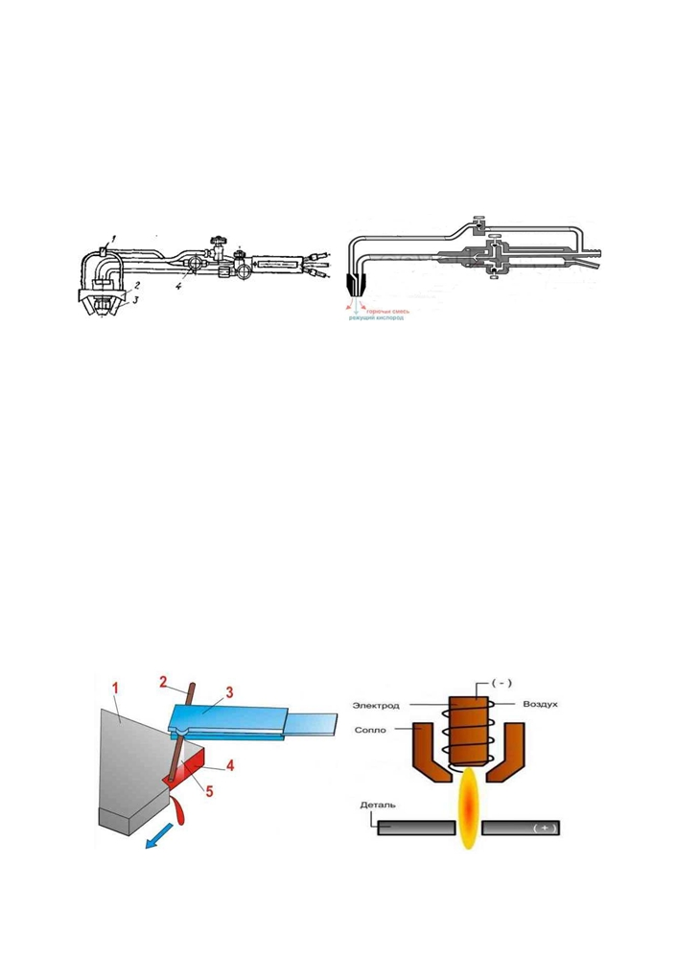Проведите сравнительный анализ способа резки, выделите назначение, оборудование и особенности выполнения.
3. Проведите сравнительный анализ способа резки, выделите назначение, оборудование и особенности выполнения

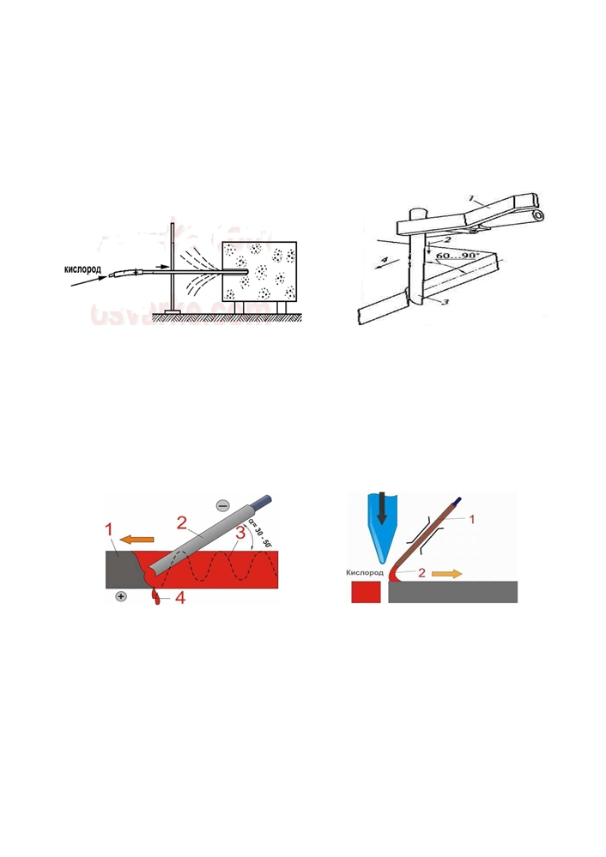

1. Проведите сравнительный анализ способа резки, выделите назначение, оборудование и особенности выполнения.



1. Необходимо провести сварку пластин из кремнемарганцовистой бронзы S=5мм в нижнем положении.

Оцените свариваемость, подберите необходимые материалы для сварки, определите силу сварочного тока, род и полярность тока, способ сварки, угол наклона электрода, колебательное движение, особенности подготовки и выполнения шва.

Обозначения в документации

1. Определитена рисунке обозначение стыкового соединения, выполненного по замкнутому контуру, выполните расшифровку обозначения.

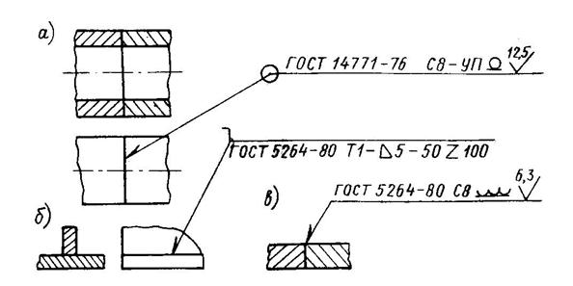

1. Определитена рисунке обозначение таврового соединения, выполните расшифровку обозначения.



1. Определитена рисунке обозначение стыкового соединения, выполните расшифровку обозначения.



1. Расшифруйте обозначение:

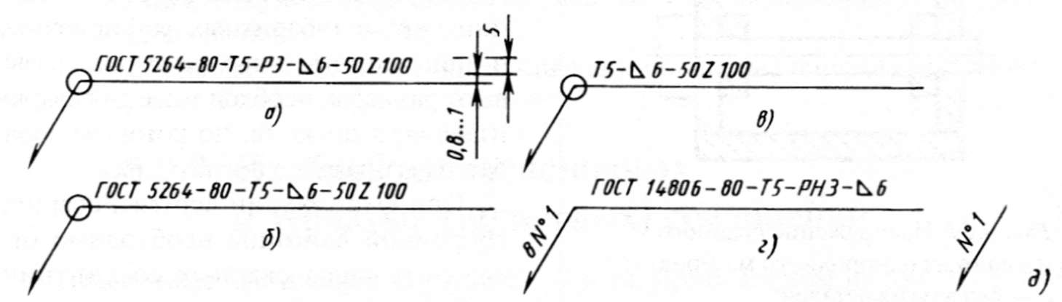

1. Что называется трещиной сварного соединения, выделите причины возникновения и способы устранения.
2. Что называется порой, выделите причины возникновения и способы ее устранения.
3. Какие дефекты сварного шва считаются допустимыми? Приведите примеры.
4. Какие дефекты сварного шва считаются недопустимыми? Приведите примеры.
5. Определите вид дефекта сварного шва, расположенного на рисунке, укажите причины образования и способы исправления.

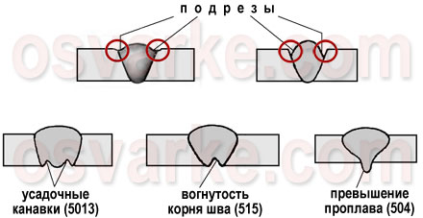

1. Определите вид дефекта расположенного на рисунке, укажите причины образования и способы исправления.



1. Выделите определение трещины сварного шва, укажите причины возникновения и способы устранения.
2. Определите вид дефекта расположенного на рисунке, укажите причины образования и способы исправления.



1. Определите вид дефекта расположенного на рисунке, укажите причины образования и способы исправления.

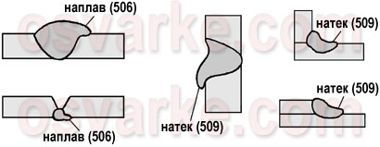

1. Определите марку электродов для сварки стали ВСт3пс, расшифруйте обозначение

|  |  |
| --- | --- |
| а) Э 42А- УОНИ-13/45А-4,0-УД  Е412(4)- Б20 | Гост 5264-80 |
| б) Э-09М - ЦЛ-6-3,0-ТД  Е-02-А24 | Гост 5264-80 |
| в) Э 125- НИИ-3М-4,0-ЛД  Е-18Х1Г1М-0 - Б-20 | Гост 5264-80 |

1. Определите марку электродов для сварки стали БСт3, расшифруйте обозначение

|  |  |
| --- | --- |
| а) Э 42А- УОНИ-13/45А-4,0-УД  Е412(4)- Б20 | Гост 5264-80 |
| б) Э-09М - ЦЛ-6-3,0-ТД  Е-02-А24 | Гост 5264-80 |
| в) Э 125- НИИ-3М-4,0-ЛД  Е-18Х1Г1М-0 - Б-20 | Гост 5264-80 |

1. 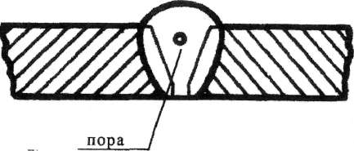Определите вид дефекта расположенного на рисунке, укажите причины образования и способы исправления.
2. Определите марку электродов для сварки стали 20ХГСА, расшифруйте обозначение

|  |  |
| --- | --- |
| а) Э 42А- УОНИ-13/45А-4,0-УД  Е412(4)- Б20 | Гост 5264-80 |
| б) Э-09М – ЦЛ-14-3,0-ТД  Е-02-А24 | Гост 5264-80 |
| в) Э 125- НИИ-3М-4,0-ЛД  Е-18Х1Г1М-0 - Б-20 | Гост 5264-80 |

1. Выполните расщифровку обозначения сварного соединения, дайте его определение

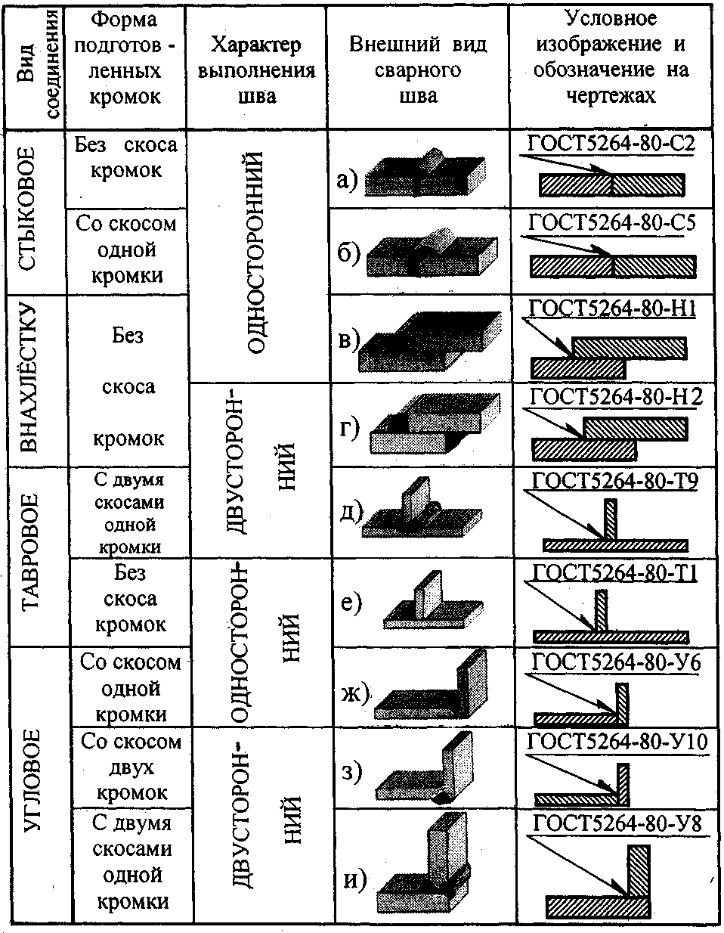

1. Выполните расщифровку обозначения сварного соединения, дайте его определение



1. Выполните расщифровку обозначения сварного соединения, дайте его определение



1. Перед вами условное обозначение сварного шва на чертеже. Прокоментируйте,

что означает изображение, выполните расшифровку?

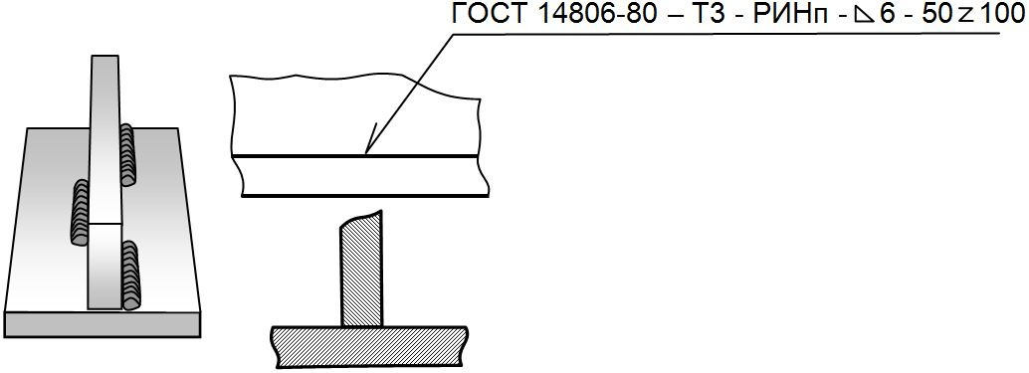

1. Определите вид колебательного движения электрода при сварке углового шва с катетом более 8 мм. Обоснуйте выбор.

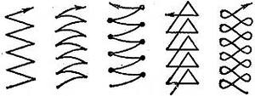

1. Перед вами условное обозначение сварного шва на чертеже. Прокоментируйте, что означает изображение?

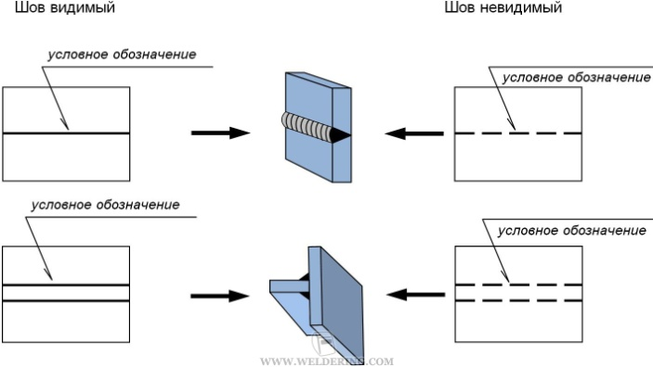

1. Перед вами условное обозначение сварного шва на чертеже. Прокоментируйте, что означает изображение, выполните расшифровку?

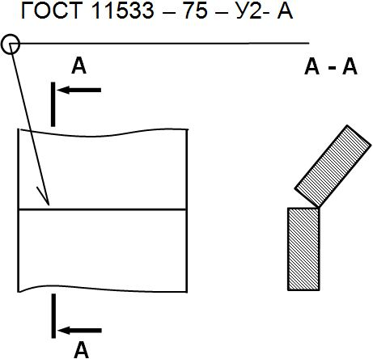

1. Перед вами условное обозначение сварного шва на чертеже. Прокоментируйте,

что означает изображение, выполните расшифровку?

Определение способов сварки

1. Рассмотрите порядок подготовки и сварки трубы D=32,8мм, S=3,0мм. Определите целесообразный способ сварки.
2. Определите последовательность сварки углового шва двутавровой балки

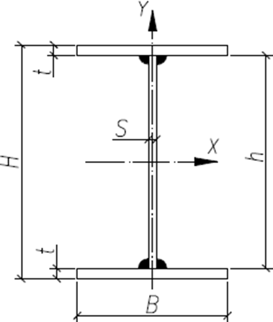

|  |  |  |  |  |
| --- | --- | --- | --- | --- |
| Н | h | S | t | В |
| 396 | 372 | 8 | 12 | 200 |

1. Перед вами расположен рисунок сварки трубы

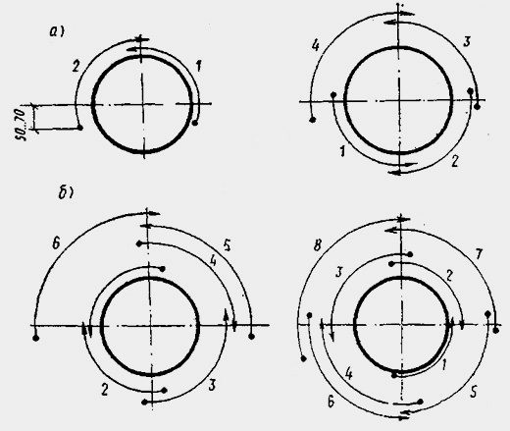

Определите способ сварки и рассмотрите технологический процесс его выполнения.

1. Рассмотрите порядок подготовки и сварки узла фермы. Определите целесообразный способ сварки.

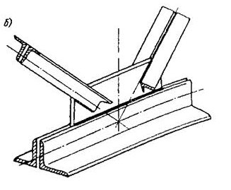

1. Перечислите операции, относящиеся к сборке и сварке неповоротных стыков труб электродами с основным покрытием, рассмотрите порядок их выполнения.
2. Рассмотрите порядок выполнения шва трубы, представленного на рисунке, определите правильность его подготовки

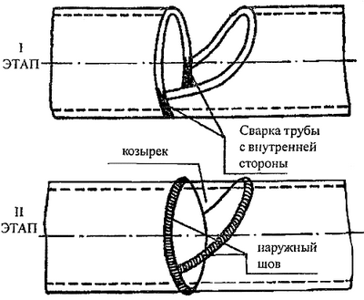

1. Рассмотрите порядок выполнения шва тройника трубы, представленного на рисунке, рассмотрите правильность его подготовки.

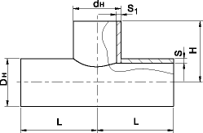

1. Рассмотрите порядок выполнения сварки бака под горячую воду, представленного на рисунке, определите правильность его сборки и сварки

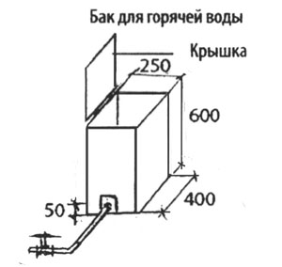

1. Рассмотрите порядок выполнения узла фермы, представленного на рисунке, определите правильность его подготовки.

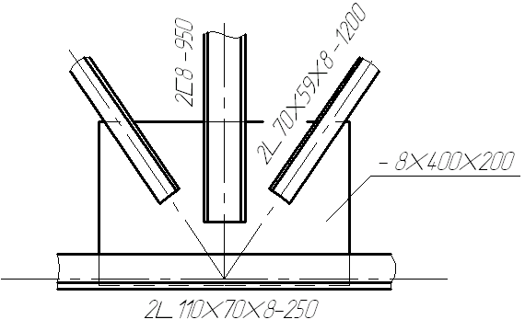

1. Рассмотрите порядок выполнения шва по длине и сечению способом «горка», рассмотрите правильность его подготовки и особенности выполнения.
2. Перед вами две пластины из алюминия толщиной 8мм. Выполните подготовку пластин под сварку W-м электродом. Выделите особенности сварки.
3. Перечислите способы усиления сварного шва при изготовлении балок?
4. Рассмотрите технологию сварки сток из швеллеров.
5. Рассмотрите порядок сварки стыка двутавровой балки прокатного профиля.
6. Рассмотрите технологию сварки днища резервуара.
7. Рассмотрите порядок выполнения шва поворотным способом. Представьте схематичное расположение прихваток и способа выполнения.
8. Рассмотрите порядок выполнения шва трубы, представленного на рисунке, определите операции по его подготовки.

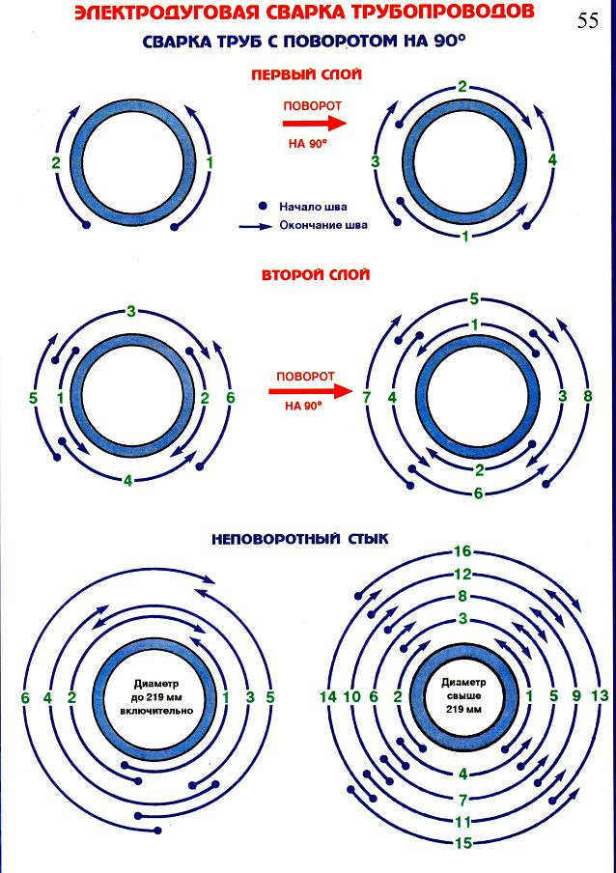

1. Какие существуют особенности сварки тонколистовых конструкций.
2. Рассмотрите порядок подготовки и сварки трубы. Определите способ сварки, рассмотрите порядок его выполнения



1. Рассмотрите порядок заварки трещины в трубе D=32,8мм, S=3,0мм.
2. Рассмотрите порядок замены дефектного участка трубы.
3. Рассмотрите порядок сварки узла фермы.
4. В чем состоит сущность сварки с опиранием электрода.
5. Рассмотрите порядок сварки стыковой пластины из стали Ст3 S=4,0мм в различных пространственных положениях.
6. Рассмотрите порядок сварки углового соединения из стали Ст3 с катетом сварного шва 4,0мм в различных пространственных положениях.

**Дополнительная часть (включает 2 вопроса из ниже перечисленных).**

1. Определите параметры режима сварки пластины из стали ВСт3псS=3,0мм в различных пространственных положениях шва?
2. Что называется технологической картой? Перечислите составляющие технологической карты?
3. Определите параметры режима сварки пластины из стали ВСт3пс S=4,0мм в различных пространственных положениях шва?
4. Что включают в себя сведения о качестве металла и подготовке соединения под сварку, рассмотренные в технологической карте?
5. .Рассмотрите особенности подготовки стали 15М под сварку S=7,0мм
6. Определите параметры режима сварки пластины из стали 15М S=7,0мм в различных пространственных положениях шва?
7. Что называется технологической картой? Перечислите составляющие технологической карты?
8. Определите параметры режима сварки пластины из стали 10ХСНД S=4,0мм в различных пространственных положениях шва?
9. Что называется сварной кромкой? Определите вид кромки представленной на рисунке, охарактеризуйте показатели?

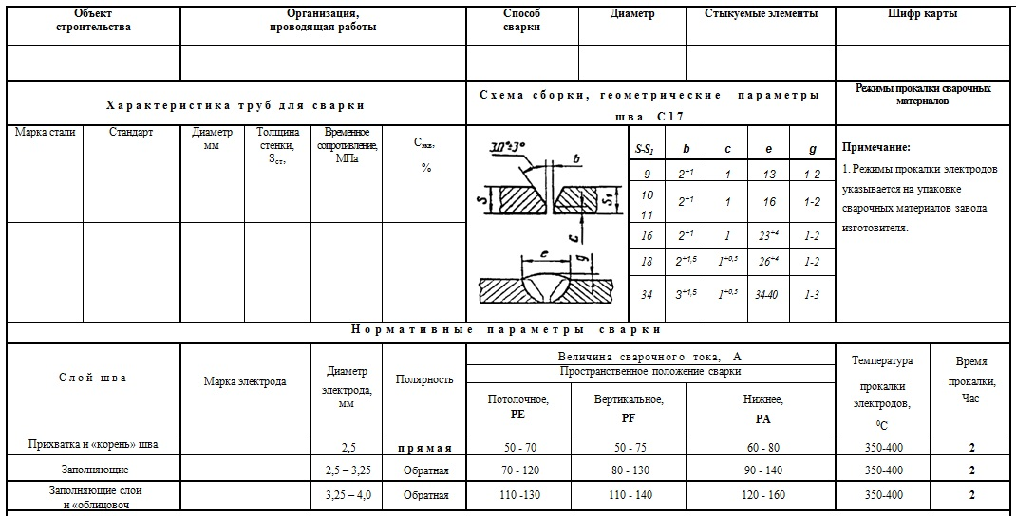

1. Определите параметры режима сварки медной пластины электродом К-100 S=8,0мм, выделите особенности сварки?
2. Для чего предназначен УШС-1, рассмотрите его устройство и порядок пользования?
3. Рассмотрите особенности выполнения стыкового соединения в нижнем положении сварного шва, если L=1100мм, S=4мм?
4. Составьте простейшую технологическую карту для выполнения сварки стыкового соединения в нижнем положении сварного шва, если L=1100мм, S=4мм из стали 45.
5. Рассмотрите особенности выполнения стыкового соединения в вертикальном положении сварного шва, если L=1100мм, S=4мм?
6. Составьте простейшую технологическую карту для выполнения сварки стыкового соединения в вертикальном положении сварного шва, если L=1100мм, S=4мм из стали 50.
7. Рассмотрите особенности выполнения стыкового соединения в горизонтальном положении сварного шва, если L=800мм, S=4мм из стали ВСт3пс?
8. Составьте простейшую технологическую карту для выполнения сварки стыкового соединения в вертикальном положении сварного шва, если L=800мм, S=4мм из стали 25.
9. Определите форму кромки и охарактеризуйте ее параметры пластины из стали ВСт3псS=3,0мм в различных пространственных положениях шва?
10. Составьте простейшую технологическую карту для выполнения сварки стыкового соединения в вертикальном положении сварного шва, если L=300мм, S=6мм из стали 30.
11. Какие показатели относятся к режиму сварки. Определите их влияние на геометрические параметры сварного шва?
12. Перед вами две пластины из алюминия толщиной 6мм. Выполните подготовку пластин под сварку.
13. Какие показатели относятся к основным в определении режима сварки. Рассмотрите их влияние на геометрические параметры сварного шва?
14. Необходимо выполнить расчет режима сварки стыкового соединения из М1, S=10мм электродами К-100, определить влияние показателей на геометрические параметры сварного шва?
15. Какие показатели относятся к технологии сварки? Рассмотрите их влияние на геометрические параметры сварного шва.
16. Рассмотрите порядок выполнения шва по длине и сечению способом «каскад», рассмотрите правильность его подготовки и особенности выполнения.
17. Какая форма кромки позволяет получать меньшие деформации и почему?
18. Перечислите технологические операции изготовления коробчатой конструкции для транспортировки металлических отходов?
19. Определите параметры режима сварки пластины из стали ВСт3пс S=3,0мм в различных пространственных положениях шва?
20. От чего зависит температура подогрева сварного стыка? Определите температуру подогрева для труб диаметром свыше 1000мм, с толщиной стенки -12-14 мм?
21. Необходимо выполнить подготовку стыка трубы D=219мм с толщиной стенки S=7,2мм. Изобразите схематично форму кромки и охарактеризуете ее параметры.
22. Чем производят проверку точности сборки конструкции?
23. Определите длину дуги при сварке пластины из стали ВСт3псS=3,0мм в различных пространственных положениях шва?
24. От чего зависит форма подготовки кромок? Перечислите виды? Рассмотрите предельно допустимые значения
25. Определите параметры режима сварки пластины из стали Х18Н9Т S=4,0мм в различных пространственных положениях шва?
26. Определите длину дуги при сварке меди S=6мм неплавящимся электродом?
27. Определите параметры режима сварки пластины из стали 30ХМ S=6,0мм в различных пространственных положениях шва?
28. Перечислите технологические операции изготовления стыкового соединения в нижнем положении сварного шва стали 30ХМ S=6,0мм.
29. Определите параметры режима сварки пластины из стали ВСт3пс S=5,0мм в различных пространственных положениях шва?
30. Что называется маршрутной картой? Перечислите составляющие маршрутной карты?
31. Определите параметры режима сварки алюминиевой пластины S=10,0мм электродами марки ОЗА-1?
32. Перечислите технологические операции изготовления стыкового соединения в нижнем положении сварного шва алюминиевой пластины S=10,0мм электродами марки ОЗА-1.
33. Определите параметры режима сварки алюминиевой пластины S=8,0мм электродами марки ОЗА-2?
34. Перечислите технологические операции изготовления стыкового соединения в нижнем положении сварного шва алюминиевой пластины S=8,0мм электродами марки ОЗА-2.
35. Определите параметры режима сварки медной пластины S=6,0мм электродами марки К-100?
36. Какие приемы применяют при заполнении разделки многопроходным швом.
37. Определите параметры режима сварки медной пластины S=10,0мм W–м электродом?
38. Перечислите технологические операции изготовления стыкового соединения в нижнем положении сварного шва медной пластины S=10,0мм W–м электродом.
39. Почему при сварке пластины в вертикальном положении величина сварочного тока снижается, и на какую величину?
40. Перечислите технологические операции изготовления стыкового соединения в различных пространственных положениях сварного шва из стали Ст3 S=4,0мм.
41. Почему при сварке пластины в потолочном положении величина сварочного тока снижается, и на какую величину?
42. Перечислите технологические операции изготовления углового соединения из стали Ст3 с катетом сварного шва 4,